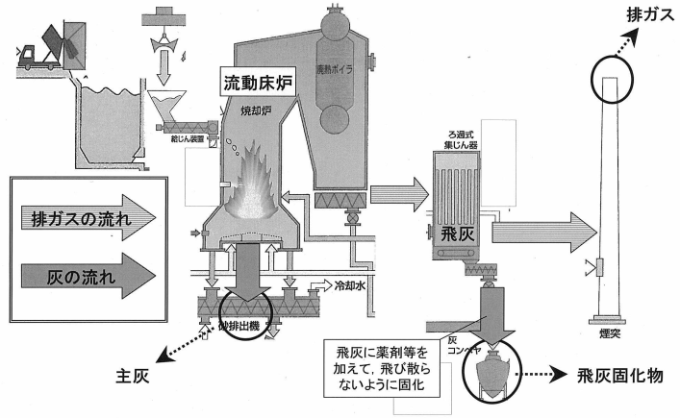  バグフィルターの効率（検証）  柏市清掃工場（北部クリーンセンター）処理工程図（柏市HP抜粋）  ※排ガス処理方法：バグフィルター＋触媒反応塔  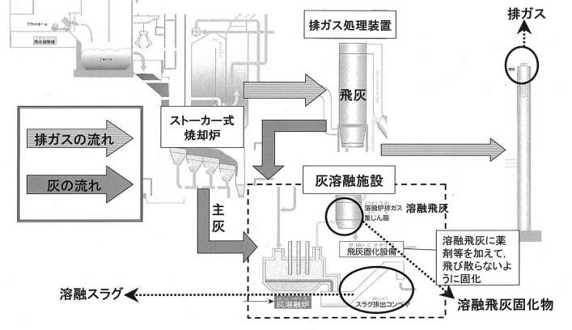  柏市第二清掃工場（南部クリーンセンター）処理工程図（柏市HP抜粋）  ※排ガス処理方法：バグフィルター＋触媒反応塔 | 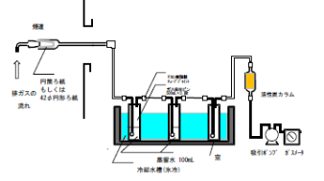  参考資料６－２（参考２）  排ガス採取装置概念図例（廃棄物等の放射能調査・測定法暫定マニュアル抜粋）
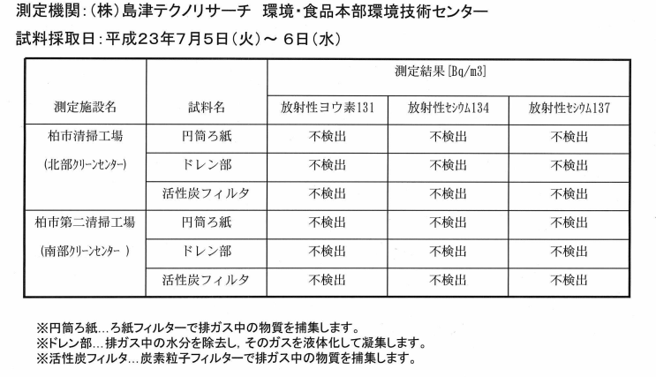
＜結果まとめ＞
バグフィルターを通過した排ガスを円筒ろ紙、ドレン水、活性炭フィルタを通過させたところ、いずれも不検出

＜参考＞
○円筒ろ紙：0.3μmの粒子を99.9%以上捕集（ADVANTEC製No.86Rほか）
○HEPAフィルタ：0.3μmの粒子を99.97%以上捕集（JIS Z8122）

